

**BỘ GIÁO DỤC VÀ ĐÀO TẠO**

**TRƯỜNG ĐẠI HỌC SƯ PHẠM TP.HCM**

Khoa Công Nghệ Thông Tin

-----🙞🙜🕮🙞🙜-----



**BÁO CÁO ĐỒ ÁN**

**MÔN: PHÁT TRIỂN ỨNG DỤNG DI ĐỘNG**

**ĐỀ TÀI: Ứng Dụng Bán Hàng (Điện thoại, Laptop)**

Học phần: 2111COMP130401 – Phát triển ứng dụng trên thiết bị di động

TP. Hồ Chí Minh, 10 tháng 01 năm 2021

**BỘ GIÁO DỤC VÀ ĐÀO TẠO**

**TRƯỜNG ĐẠI HỌC SƯ PHẠM TP.HCM**

Khoa Công Nghệ Thông Tin

-----🙞🙜🕮🙞🙜-----



**BÁO CÁO ĐỒ ÁN**

**MÔN: PHÁT TRIỂN ỨNG DỤNG DI ĐỘNG**

**ĐỀ TÀI: Ứng Dụng Bán Hàng ( Điện thoại, Laptop)**

Học phần: 2111COMP130401 – Phát triển ứng dụng trên thiết bị di động

**GVHD:** Cô Phan Minh Nguyệt

**Sinh viên thực hiện:** **Nhóm 7**

1. Hồ Thị Ngọc Ánh - 4501104012

2. Phạm Thị Linh - 4501104126

3. Nguyễn Minh Thư - 450113040

4. Cao Thị Thanh Trâm - 4501104250

TP. Hồ Chí Minh, 10 tháng 01 năm 2021

Mục lục

**CHƯƠNG 1: CƠ SỞ LÝ THUYẾT** 6

**1.** **Giới thiệu hệ điều hành Android** 6

**2. Giao diện và ứng dụng Android** 6

2.1 Giao diện 6

2.2 Ứng dụng 7

**3. Ưu, nhược điểm của hệ điều hành Android** 7

3.1 Ưu điểm của Android 7

3.2 Nhược điểm của Android 8

**4. Ngôn ngữ** 8

**CHƯƠNG 2: PHÂN TÍCH & THIẾT KẾ HỆ THỐNG ỨNG DỤNG BÁN HÀNG TRÊN ANDROID** 10

**1.** **Giới thiệu** 10

**2.** **Đặt vấn đề** 10

**3. Chức năng của ứng dụng** 10

3.1 Hiển thị danh mục sản phẩm 10

3.2 Chức năng tìm kiếm sản phẩm 10

3.3 Chức năng đăng nhập, đăng ký tài khoản 10

3.4 Chức năng đặt hàng 11

3.5 Chức năng xử lý giỏ hàng 11

3.6 Chức năng thanh toán 11

**CHƯƠNG 3: GIAO DIỆN ỨNG DỤNG** 12

**1.** **Giao diện chính** 12

**2.** **Giao diện Menu** 13

**3.** **Giao diện Đăng nhập tài khoản** 14

**4.** **Giao diện Đăng ký tài khoản** 15

**5.** **Giao diện các sản phẩm Điện thoại & Laptop** 16

**6. Giao diện chi tiết sản phẩm** 19

**7.** **Giao diện Giỏ hàng** 20

**8.** **Giao diện Đơn hàng** 21

**9.** **Giao diện thanh toán** 22

**CHƯƠNG 4: CÀI ĐẶT VÀ HƯỚNG THỬ NGHIỆM** 23

**1.** **Cài đặt** 23

**2.** **Hướng thử nghiệm** 23

**CHƯƠNG 5: KẾT LUẬN** 24

**1. Kết quả đạt được:** 24

**2.** **Hướng phát triển:** 24

**BẢNG PHÂN CHIA CÔNG VIỆC, TỰ ĐÁNH GIÁ** 25

**TÀI LIỆU THAM KHẢO** 26

**LỜI MỞ ĐẦU**

Khoa học công nghệ trên thế giới ngày càng phát triển mạnh mẽ và có những bước tiến đáng nể. Dễ thấy nhất là sự xuất hiện và thay đổi của những chiếc điện thoại thông minh trong nhiều năm gần đây. Quả không sai khi gọi nó là “smartphone” bởi ngoài những tính năng cơ bản của một chiếc điện thoại di động như nghe, gọi, nhắn tin thì chiếc điện thoại thông minh còn sở hữu những ứng dụng vô cùng hiện đại ngang tầm với một chiếc máy tính xách tay. Và những ứng dụng vô cùng hiện đại mang lại cho con người rất nhiều công dụng quan trọng trong cuộc sống hiện đại này.

Ngày nay điện thoại thông minh được sử dụng rất phổ biến trong cuộc sống. Người ta không còn sử dụng nó với mục đích chính là nghe gọi nữa mà điện thoại thông minh được sử dụng nhiều các ứng dụng hiện đại khác mà nó mang lại. Chiếc smartphone sở hữu tất cả những ứng dụng như đồng hồ báo thức hay lịch nhắc việc chuyên nghiệp. Vì thế mà nó trở thành một thiết bị điện tử đa năng thay thế cho đồng hồ báo thức hay lịch để bàn, do vậy người chủ của nó sẽ luôn yên tâm rằng mình không bao giờ để quên một cuộc hẹn hay sự kiện nào.

Nắm bắt được những lợi ích đó chúng em đã chọn đề tài **“Xây dựng ứng dụng bán hàng trên android”** để làm báo cáo đồ án cuối kỳ này. Vì hệ điều hành Android hiện vẫn phổ biến hơn nhiều so với iOS. Hệ điều hành này chiếm tới 60% thị phần di động trong năm qua. Sự phổ biến của Android bởi sức len lỏi của hệ điều hành này ở mọi thiết di động, từ điện thoại cao cấp đến những sản phẩm có giá phổ thông. Trong khi đó với iPhone, máy vẫn chỉ hướng đến người dùng ở phân khúc cao cấp. Đó là lý do nhóm em chọn đề tài “Xây dựng ứng dụng bán hàng trên Android”.

Chúng em xin chân thành cảm ơn cô Phan Minh Nguyệt đã giảng dạy chúng em bộ môn Phát triển ứng dụng trên thiết bị di động trong thời gian qua. Do tình hình phức tạp của dịch hiện nay, thời gian không có nhiều và kinh nghiệm bản thân cũng như kỹ thuật chuyên môn còn nhiều hạn chế nên báo cáo không tránh khỏi những thiếu sót. Rất mong được sự góp ý của cô và các bạn để ứng dụng được hoàn thiện và có thể triển khai thực tế.

# **CHƯƠNG 1: CƠ SỞ LÝ THUYẾT**

## **Giới thiệu hệ điều hành Android**

Android là một hệ điều hành dựa trên nền tảng Linux được thiết kế dành cho các thiết bị di động có màn hình cảm ứng như điện thoại thông minh và máy tính bảng. Ban đầu, Android được phát triển bởi Tổng công ty Android, với sự hỗ trợ tài chính từ Google và sau này được chính Google mua lại vào năm 2005.

Android có mã nguồn mở và Google phát hành mã nguồn theo Giấy phép Apache. Chính mã nguồn mở cùng với một giấy phép không có nhiều ràng buộc đã cho phép các nhà phát triển thiết bị, mạng di động và các lập trình viên nhiệt huyết được điều chỉnh và phân phối Android một cách tự do. Vào tháng 10/2012, có khoảng 700.000 ứng dụng trên Android, và số lượt tải ứng dụng từ Google Play, cửa hàng ứng dụng chính của Android, ước tính khoảng 25 tỷ lượt.

Từ năm 2008, Android đã trải qua nhiều lần cập nhật để dần dần cải tiến hệ điều hành, bổ sung các tính năng mới và sửa các lỗi trong những lần phát hành trước. Đi đôi với việc chiếm thị phần lớn nhất trong hệ sinh thái SmartPhone, việc các ứng dụng trên hệ điều hành Android ngày càng phát triển về số lượng cũng như chất lượng nhằm mục đích phục vụ tốt hơn cho nhu cầu của con người là điều tất yếu.

Ngày nay, ta có thể bắt gặp rất nhiều ứng dụng Android phục vụ mọi mặt đời sống của con người. Từ những tựa game, các ứng dụng giải trí, cho đến những ứng dụng góp phần phát triển kinh tế cho cá nhân hoặc tổ chức. Giảm thời gian làm mà vẫn giữ nguyên hiệu suất công việc.

## **2. Giao diện và ứng dụng Android**

### 2.1 Giao diện

Giao diện của Android sử dụng cảm ứng chạm, tác động trực tiếp lên màn hình như vuốt, chạm, phóng to và thu lại để xử lý các đối tượng trên màn hình. Sau khi khởi động các thiết bị Android màn hình chính sẽ hiển thị gồm nhiều biểu tượng (icon) và tiện ích (widget). Giao diện của Android cho phép người dùng tự do sắp xếp hình dáng, biểu tượng, tiện ích tùy theo ý thích của mình.

Những ứng dụng do bên thứ 3 cung cấp có trên Google Play cho phép người dùng thay đổi chủ đề của màn hình chính tương tự như Windows Phone hay iOS. Tuy nhiên, những nhà sản xuất đều thay đổi hình dáng Android một cách linh hoạt để dễ dàng phân biệt chúng với các hệ điều hành khác.

Các phiên bản Android sẽ được Google cập nhật theo chu kỳ từ 6 đến 9 tháng. Hiện nay (tính đến tháng 08/2021), bản cập nhật chính thức mới nhất của Android là Android 11.

### 2.2 Ứng dụng

Các ứng dụng do bên thứ ba có trên Google Play để người dùng có thể tải về. Các ứng dụng trên Play Store cho phép người dùng tải về và cập nhật các ứng dụng do Google và các nhà phát triển phát hành. Đối với những ứng dụng mất phí tải về, nếu người dùng mua một ứng dụng mà họ cảm thấy không hài lòng thì họ được hoàn trả tiền sau 15 phút kể từ lúc tải về.

Tính đến tháng 10/2012, đã có hơn 700.000 ứng dụng trên Android và số lượt tải về từ cửa hàng ứng dụng chính của Android (Google Play) chiếm khoảng 25 tỷ lượt. Đến nay, con số này đã lên tới 3 triệu ứng dụng.

Các ứng dụng cho Android được phát triển bằng ngôn ngữ Java và sử dụng Bộ phát triển phần mềm Android (SDK). Bộ phát triển này gồm có công cụ gỡ lỗi, thư viện phần mềm,... hỗ trợ với công suất tối đa cho nhu cầu của các thiết bị.

## **3. Ưu, nhược điểm của hệ điều hành Android**

### 3.1 Ưu điểm của Android

* Giao diện dễ sử dụng, khả năng tùy biến cao, bạn có thể tùy ý chỉnh sửa mọi thứ trên hệ điều hành android, trừ các phân vùng trong hệ thống.
* Android có sự phổ biến rất cao bởi hệ điều hành này len lỏi ở mọi thiết bị di động, từ điện thoại cao cấp, trung cấp cho đến những sản phẩm có giá phổ thông.
* Kho ứng dụng Google khổng lồ, cập nhật liên tục, với đủ mọi ứng dụng mà bạn thích, khám phá.
* Hệ điều hành Android ngày nay có khả năng tối ưu hóa hiệu suất smartphone đem đến trải nghiệm mượt mà nhất cho người dùng.
* Giá thành phải chăng.
* Sử dụng nhiều ứng dụng cùng lúc, đa nhiệm cao.

### 3.2 Nhược điểm của Android

* Dễ bị nhiễm các phần mềm độc hại cùng các mã độc, do hệ điều hành Android cho phép bạn cài đặt các ứng dụng bên ngoài Google Play.
* Quá nhiều ứng dụng trên Google Play dẫn đến kiểm soát chất lượng rất khó.
* Sự phân mảnh lớn của hệ điều hành android.
* Khả năng cập nhật hệ điều hành chậm chạp.
* Thường xuyên bị đầy bộ nhớ đệm RAM.

## **4. Ngôn ngữ**

Trong Android, có nhiều ngôn ngữ khác nhau được sử dụng tùy theo nhu cầu của họ trong dự án. Chủ yếu một số loại ngôn ngữ được sử dụng trong phát triển Android được đưa ra bên dưới:

* Java - Java là ngôn ngữ phát triển chính thức của Android và được hỗ trợ bởi Android Studio.
* Kotlin - Kotlin gần đây đã được giới thiệu như một ngôn ngữ Java ‘chính thức’ thứ cấp. Nó tương tự như Java về nhiều mặt nhưng dễ hiểu hơn một chút.
* C / C ++ - Android Studio cũng hỗ trợ C ++ với việc sử dụng Java NDK. Điều này cho phép các ứng dụng mã hóa gốc, có thể hữu ích cho những thứ như trò chơi. Tuy nhiên, C ++ vẫn phức tạp hơn.
* C# là một giải pháp thay thế thân thiện với người mới bắt đầu hơn một chút so với C hoặc C++ làm xáo trộn nhiều mã hơn. Nó được hỗ trợ bởi một số công cụ rất tiện dụng như Unity và Xamarin rất tốt cho phát triển trò chơi và phát triển đa nền tảng.
* PhoneGap (HTML, CSS, JavaScript) - Nếu bạn đã biết cách xây dựng các trang web tương tác, sau đó bạn có thể sử dụng kiến thức này với PhoneGap để xây dựng ứng dụng đa nền tảng cơ bản hơn
* Ngôn ngữ XML được sử dụng trong giao diện người dùng của ngôn ngữ Android. Và nó chịu trách nhiệm về thiết kế của ứng dụng Android. XML là viết tắt của ngôn ngữ đánh dấu có thể mở rộng. Trong máy tính, XML là một ngôn ngữ đánh dấu xác định một tập hợp các quy tắc để mã hóa tài liệu ở định dạng mà con người có thể đọc được và máy móc - có thể đọc được. Đặc điểm kỹ thuật XML 1.0 của W3C và một số thông số kỹ thuật liên quan khác, tất cả chúng là các tiêu chuẩn mở miễn phí - định nghĩa XML.

# **CHƯƠNG 2: PHÂN TÍCH & THIẾT KẾ HỆ THỐNG ỨNG DỤNG BÁN HÀNG TRÊN ANDROID**

## **Giới thiệu**

Ứng dụng bán hàng là một ứng dụng thông minh, gọn nhẹ nhưng mạnh mẽ dành cho điện thoại. Nó cung cấp đầy đủ tính năng của app ở trong ứng dụng và nó cũng giúp bạn thao tác các trên ứng dụng này một cách nhanh chóng và dễ dàng. Ứng dụng này sẽ giúp bạn mua được nhiều sản phẩm điện tử thông minh mà bạn đang cần.

1. **Đặt vấn đề**

Do nhu cầu mua sắm của người Việt ngày càng tăng cao, nhằm nâng cao chất lượng mua sắm và thuận tiện nhất cho người dùng. Chúng em đã thiết kế app bán hàng online cho khách hàng, để khách hàng sử dụng và mua hàng online ngay tại nhà và bất cứ nơi đâu cũng có thể mua được.

Để tránh tình trạng chen lấn, xô đẩy, mệt mỏi vào các dịp tết, ngày lễ, ngày nghỉ khi shop đăng thông tin giảm giá. Nhằm cải thiện vấn đề nạn giải này, đó cũng là mục đích khi chúng em thiết kế app này.

Tối ưu hóa tốt nhất cho app để người sử dụng có thể sử dụng một cách tốt nhất.

## **3. Chức năng của ứng dụng**

### 3.1 Hiển thị danh mục sản phẩm

**-** Hiển thị các sản phẩm của của cửa hàng.

- Mỗi sản phẩm sẽ được hiển thị thị chi tiết bao gồm hình ảnh, tên, giá, mô tả thông tin mặt hàng.

### 3.2 Chức năng tìm kiếm sản phẩm

Chức năng này cho phép người dùng có thể tìm ra kiếm những sản phẩm có nội dung ứng với từ khóa.

### 3.3 Chức năng đăng nhập, đăng ký tài khoản

- Chức năng đăng nhập tài khoản bao gồm: Email, mật khẩu.

- Chưa có tài khoản thì tiến hành đăng ký, chức năng này cho phép người dùng đăng ký một tài khoản để sử dụng đặt hàng cần mua trên ứng dụng.

- Thông tin đăng ký bao gồm: Email, Username, mật khẩu, nhập lại mật khẩu, số điện thoại.

### 3.4 Chức năng đặt hàng

- Chức năng này được tiến hành khi người dùng đã có tài khoản.

- Người dùng có thể chọn món hàng mình mua, nhập số lượng cần mua, màu sắc, sau đó sẽ hiển thị vào giỏ hàng.

### 3.5 Chức năng xử lý giỏ hàng

- Cho phép thêm, sửa, xóa sản phẩm đã chọn thêm vào giỏ hàng.

### 3.6 Chức năng thanh toán

- Nhập đầy đủ thông tin địa chỉ giao hàng không được bỏ trống.

# **CHƯƠNG 3: GIAO DIỆN ỨNG DỤNG**

## **Giao diện chính**

Đầu tiên khi mở ứng dụng lên chúng ta sẽ gặp đầu tiên chính là trang chính của ứng dụng. Phần header chứa điều khiển: Danh mục, Giỏ hàng, ngay dưới phần header là bài quảng cáo các sản phẩm hot nhất, phần dưới là các recycler view chứa các sản phẩm để người dùng lựa chọn. Mục đích của màn hình trang chủ là màn hình chính chứa các điều khiển màn hình trung tâm để người dùng điều hướng đến các màn hình khác.

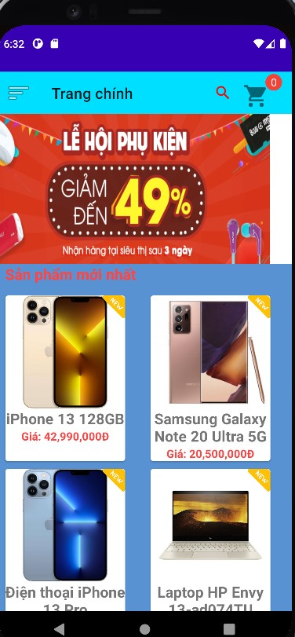

## **Giao diện Menu**

Hiển thị Các chức năng: Danh sách điện thoại, Danh sách laptop, Thông tin liên hệ, Đơn hàng, Đăng xuất.

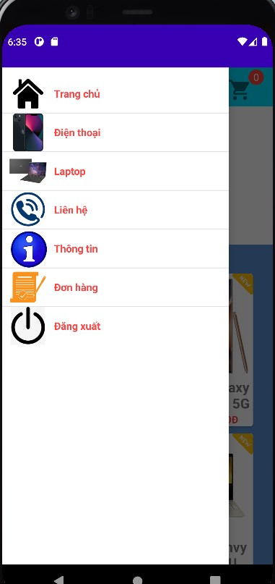

1. **Giao diện Đăng nhập tài khoản**

- Sau khi đăng ký, người dùng sẽ vào giao diện đăng nhập. Với tài khoản và mật khẩu vừa được tạo trước đó.

- Khách hàng đăng nhập để vào trang chủ mua hàng.

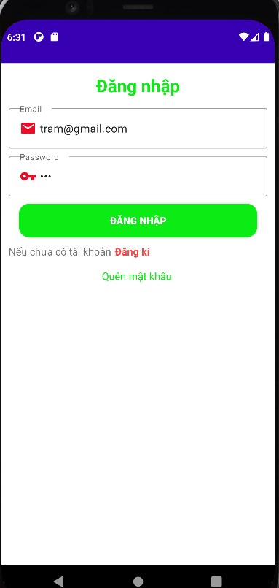

1. **Giao diện Đăng ký tài khoản**

- Khi người dùng lần đầu tiên tải ứng dụng về thiết bị thì mặc định người dùng sẽ phải đăng ký để tiếp tục sử dụng ứng dụng.

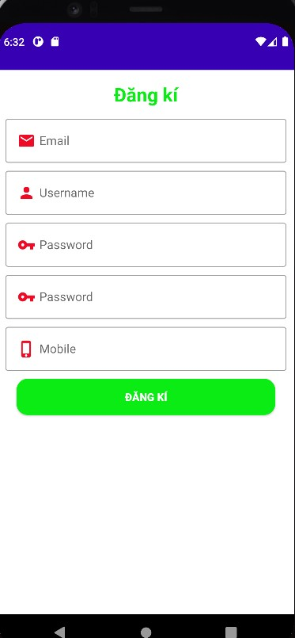

## **Giao diện các sản phẩm Điện thoại & Laptop**

* Hiển thị tất cả các sản phẩm Điện thoại, Laptop.

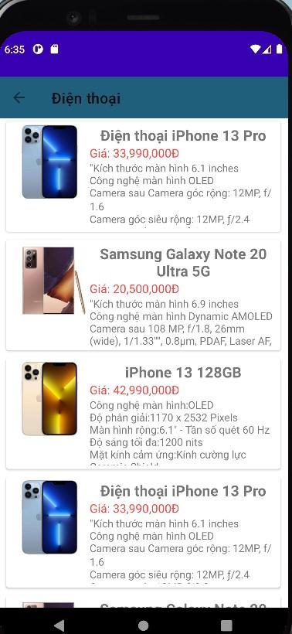

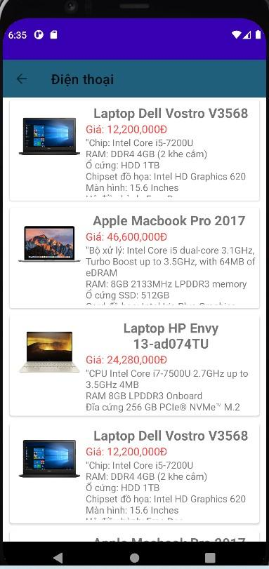

## **Giao diện chi tiết sản phẩm**

* Xem chi tiết thông tin sản phẩm về giá, thông số kỹ thuật.

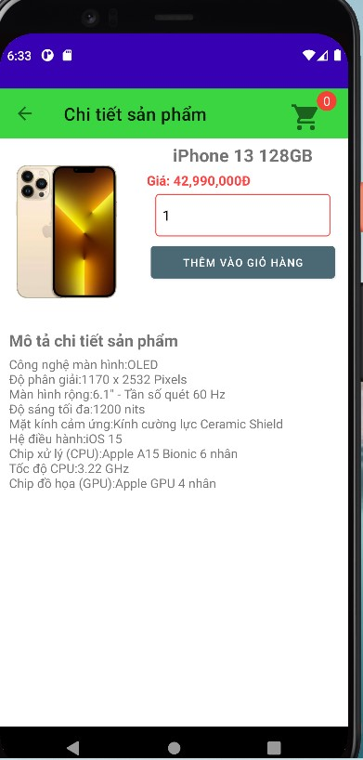

## **Giao diện Giỏ hàng**

Giao diện giỏ hàng, khách hàng có thể xem xét lại một lần nữa tất cả những sản phẩm và số lượng mình đã chọn. Khi đó, có thể thêm hoặc xóa đi các sản phẩm không muốn đặt nữa trước khi thanh toán.

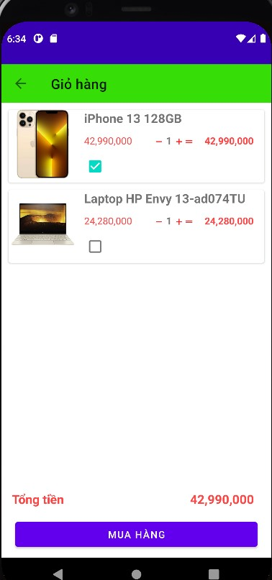

## **Giao diện Đơn hàng**

* Hiển thị toàn bộ danh sách các sản phẩm đã đặt hàng và hiển thị tổng số lượng các sản phẩm mà khách hàng đã đặt.

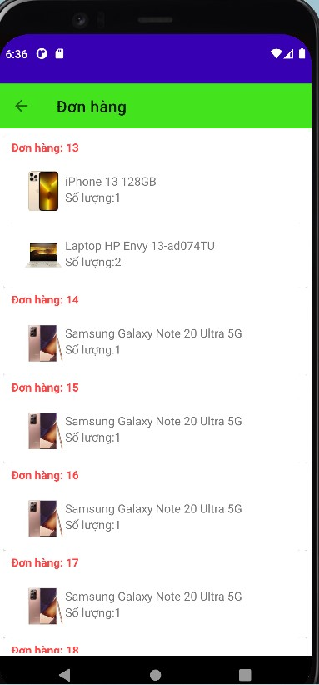

## **Giao diện thanh toán**

Khi đã chắc chắn các sản phẩm muốn mua, khách hàng sẽ đến với bước thanh toán.

- Ở giao diện này sẽ có Số tiền, Số điện thoại, Email, Địa chỉ giao hàng.

- Cuối cùng, khách hàng chỉ cần thực hiện thao tác thanh toán là hoàn tất quá trình đặt hàng của mình.

# **CHƯƠNG 4: CÀI ĐẶT VÀ HƯỚNG THỬ NGHIỆM**

1. **Cài đặt**

- Type Pixel 5 API 30

- Target Android 11.0 (Google APIs)

- Ram 1GB

- Bộ nhớ trống khoảng 20Mb

- Khi cài đặt ứng dụng phải cấp quyền truy cập bộ nhớ

1. **Hướng thử nghiệm**

- Ứng dụng sử dụng một ngôn ngữ Tiếng Việt

- Thử nghiệm trên điện thoại ảo với phiên bản tương thích của Android Studio

- Nếu có thể cần được thử nghiệm thực tế trên những phiên bản điện thoại thật để phát hiện những lỗi không tương thích và khắc phục

# **CHƯƠNG 5: KẾT LUẬN**

## **Kết quả đạt được:**

* Xây dựng thành công những chức năng cơ bản của Ứng dụng bán Điện thoại, Laptop trên nền tảng Android.
* Triển khai thành công ứng dụng trên máy ảo phần mềm Android Studio.
* Vận dụng kiến thức lý thuyết trong nhà trường áp dụng vào thực tiễn.
* Có được nhiều kinh nghiệm trong việc tạo và quản lý một ứng dụng di động cũng như công việc thực tế.
* Rèn luyện được kĩ năng làm việc nhóm, phân chia, sắp xếp công việc để hoàn thành nhiệm vụ được giao một cách hiệu quả nhất.
* **Ưu điểm:**
* Ứng dụng có đầy đủ những tính năng giúp khắc phục các vấn đề đã đặt ra.
* Ứng dụng hoạt động mượt, nhẹ, giao diện đơn giản, dễ nhìn.
* Ứng dụng hỗ trợ đa màn hình cho phép hiển thị tốt và hợp lí trên các kích thước màn hình khác nhau.
* **Nhược điểm:**
* Ứng dụng chỉ lưu dữ liệu cục bộ (chỉ lưu trong bộ nhớ máy).
* Chưa có chức năng thống kê xác nhận đơn hàng.
* Giao diện còn nhiều thiếu sót, chức năng chưa chi tiết.
* So với những phiên bản hiện hành thì sản phẩm còn nhiều thiếu sót.
* **Khó khăn gặp phải**
* Hoạt động nhóm khó khăn do thành viên xa nhau.
* Chưa thật sự nắm bắt sâu kiến thức đã được học.
* Kỹ năng tìm kiếm còn hạn chế.

1. **Hướng phát triển:**

* Bổ sung và hoàn thiện các chức năng còn thiếu sót.
* Cải thiện tính năng thống kê.

# **BẢNG PHÂN CHIA CÔNG VIỆC, TỰ ĐÁNH GIÁ**

| **STT** | **MSSV** | **Thành viên** | **Nhiệm vụ** | **Mức độ hoàn thành** |
| --- | --- | --- | --- | --- |
| 1 | 4501104012 | Hồ Thị Ngọc Ánh | Thuyết trình, actyvity_chitiet, activity_lienhe, activity_thanhtoan | 100% |
| 2 | 4501104126 | Phạm Thị Linh | Word, actyvity_laptop, activity_dienthoai, activity_xemdon | 100% |
| 3 | 4501103040 | Nguyễn Minh Thư | ppt, activity_chitiet, activity_search, activy_splash | 100% |
| 4 | 4501104250 | Cao Thị Thanh Trâm | bài tập nhóm, activy_giohang, activity_dangnhap, activity_dangki | 100% |

# **TÀI LIỆU THAM KHẢO**

+ Lập trình Android Khoa Phạm.

+ Tham khảo trên cộng đồng <https://stackoverflow.com/>

+ Tài liệu W3school